

**İNTERKOM SİSTEMİ KULLANIM KILAVUZU**

**MONİTOR KULLANIMI**

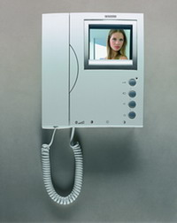

**\***Daire içindeki interkom cihazı ahizeli tipte olup kapı önü zil paneliyle görüntülü ve sesli,bina güvenlik görevlileriyle ise sesli görüşmenize imkan sağlar.

**\***Dış kapı panelinden arama yapıldığında interkom cihazı çalar ve görüntü ekrana otomatik olarak gelir. Eğer ahize kaldırılmazsa bir süre sonra görüntü kaybolur.

**\***Dış kapı panelinden arama yapıldığında ahizeyi kaldırıp ziyaretçiyle görüntülü ve sesli olarak görüşünüz. Dış kapıyı açmak için görüşme sırasında kilit butonuna 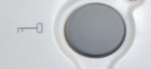 basınız.

**\***Sistem dijital ve gizlilikli olduğundan daire sakini dış kapıyla görüşürken diğer bir daire sakini ahizeyi kaldırıp görüşmeyi dinleyemez.

**\***Bina görevlisini aramak için ahizeyi kaldırmadan monitor üzerindeki kilit butonuna  basarak görevlinin size geri dönmesini bekleyin. Bina görevlisi yapılan aramalara sırayla cevap verecektir. Bina görevlisi yerinde olmasa bile yaptıgınız arama bina görevli ünitesinde hafızaya alınır ve görevli aramanızı cevaplamadıkça silinmez.

**\***Dış kapı panelinden ve apartman kapısının önünden yapılan aramalarda farklı zil sesleri duyulur.

**\***Dış panelden aranabilmeniz için monitörünüz daima açık tutulmalıdır.(Monitör açıkken üzerinde kırmızı ışık yanar) 

**\***MonitÖrü açma kapama ayarını ve zil sesinin şiddetini sol alt taraftaki ayar butonuyla q yapabilirsiniz.

**\***Görüntünün parlaklık ve kontrast ayarları monitor üzerindeki butonları  ,  kullanılarak ayarlanabilir.

**KAMERALI ZİL PANELİ KULLANIMI**

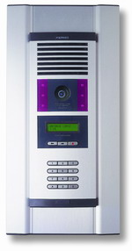

**DAİREYİ ARAMA**

Daire numarasını tuşlayıp zil butonuna k basınız yada ekran üzerindeki okları i kullanarak daire sakininin isminin olduğu kısma gelip zil butonuna  basınız.

Bina görevlisini zil panelinden aramak için bina görevlisinin daire numarasını tuşlayıp zil butonuna  basınız.

**ŞİFRELİ GEÇİŞ**

Bina kapısı önüne gelip daire aranmadan içeri girmek için keypad üzerinden 0’ ı tuşlayıp şifre yazma kısmına giriniz ve önceden belirlenen size özel şifrenizi tuşlayınız.

Not: Yeni şifre almak veya şifre değiştirmek için ilgili kişilere danışınız.